URWERK 勾魂新作
閃電螫刺藍蠍子

日內瓦 – 2025年9月
瑞士獨立製錶奇兵URWERK 從不受規條所限，堅持開闢自家道路。其新作UR-150 Blue Scorpion (藍蠍子) 腕錶暗藏非凡實力，設計概念及機械性能革新了品牌經典衛星小時顯示系統：飛行卡羅素驅動三個衛星小時轉盤運行，逆跳大指針沿著跨越240度的分鐘刻度推進至60分鐘位置，在百分之一秒內回彈到起點，畫面快如閃電！。

機械之舞

藍寶石玻璃錶鏡下一隻機械生物正蓄勢待發 : 飛行卡羅素驅動三個衛星小時轉盤及逆跳指針運行，分別顯示小時及分鐘，當指針走到60分鐘位置就會回彈240度到0分鐘，三個衛星轉頭同時旋轉270度，指針則框著新的小時數字，展開下一個小時旅程。

這瞬間畫面變化肉眼幾乎跟不上，卻又令人目不轉睛。URWERK 創意總監兼聯合創辦人 Martin Frei 解釋說：「百分之一秒的時分轉換在錶盤上演，快到肉眼幾乎難以察覺。錶鏡下的機械裝置看似觸手可及，蠍子毒刺像無聲潛伏。每過一小時，衛星顯示系統重新組合，快得迅雷不及掩耳。那一剎的不確定，那一絲不安，那無聲的緊張，究竟正確數字會否出現呢… 剎那間魔法再現，另有一番奇妙之感。」

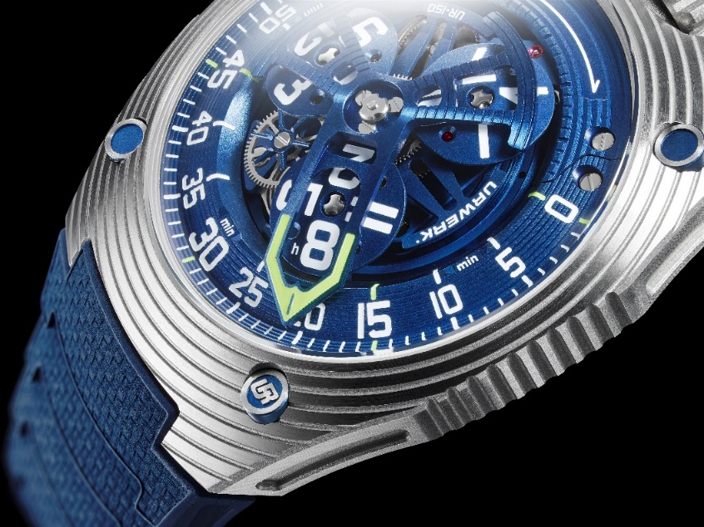

這場機械芭蕾舞由兩套系統同步協調，分別是脫胎自機械動偶的凸輪與齒條系統以及調速系統，兩者共同調節動力、平衡力及能量。URWERK首席製錶師兼聯合創辦人 Felix Baumgartner 指出：「我們將複雜機械性能推向極限，只為達到清晰易讀的目標。每個衛星轉頭都向前傾斜10度方便閱讀，雖然這令系統更複雜，但這種精密結構是清晰易讀的關鍵。」

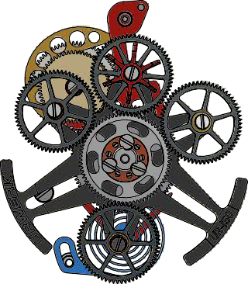

機械魔法
鏤空金屬逆跳指針框著衛星小時數字，沿著0到60分鐘的刻度推進，到達60分鐘一剎逆跳系統啟動，瞬間回彈至0分鐘位置並框著下一個衛星小時數字。指針由齒條及凸輪驅動，齒條及凸輪的三大功能包括限制指針運行軌道、啟動同步跳動以及增加衛星轉頭旋轉所需的能量。Felix Baumgartner 表示：「真正的複雜性不在於零件數量，而是零件相互作用的精準度，確保動力、慣性及流暢度完美協調，我們設計的所有發條及齒輪系統都是為了達成最高能量效率。」

前衛美學
UR-150 Blue Scorpion儘管名字懾人，卻又散發優雅及對比之美。腕錶線條流暢自然，藍寶石玻璃錶鏡跟錶殼渾然一體，與柔軟橡膠錶帶一氣呵成，甚有人體工學特色，佩戴腕上，感受那內斂的心跳節奏。

UR-150 “Blue Scorpion” – 技術規格
限量50枚

機芯
機芯類型 | UR-50.01 自動上鏈機芯，雙渦輪葉調節擺陀上鏈速度
寶石 | 38顆
振頻 | 每小時 28,800 次 (4Hz)
動力儲備 | 43小時
物料 | 鋁金屬衛星小時轉頭安裝於青銅飛行卡羅素之上  鋁金屬逆跳指針  LIGA光刻齒輪
修飾 | 緞面打磨，噴砂打磨，珠擊打磨，魚鱗紋打磨  鏡面拋光螺絲頭  Super-LumiNova®夜光小時及分鐘刻度；飛行卡羅素及擺陀的刻字亦塗上Super-LumiNova®夜光物料
顯示 | 衛星小時，逆跳分鐘 (240度)
錶殼
物料 | 珠擊打磨精鋼及噴砂打磨鈦金屬
尺寸 | 42.50毫米(闊) x 51.00毫米(長) x 14.80毫米 (厚)
錶鏡 | 圓拱面藍寶石玻璃
防水 | 5ATM (50米)
錶帶 | 強韌複合橡膠帶，可調節長度，配摺扣
訂價 | 90,000瑞士法郎，未連稅  限量50枚

____________________________

傳媒聯絡:
Yacine Sar 女士
電話：+41 22 900 2027
電郵：press@urwerk.com
https://www.urwerk.com/press/ur-150-blue-scorpion

URWERK簡介

獨立製錶品牌URWERK聯合創辦人兼首席製錶師Felix Baumgartner強調：「URWERK的哲學並非為現有的機械時計功能研發新版本。URWERK時計獨一無二，因為每款設計皆從原創角度構思，重寫時間定義。」聯合創辦人兼藝術總監Martin Frei負責每款URWERK時計的美學設計，他指出：「我成長於追求完全創作自由的環境，不受既有鐘錶製作觀念所限，我的文化藝術背景成為我的設計靈感泉源。」

URWERK成立於1997年，一直位居獨立製錶工藝先鋒之列。URWERK以製錶工藝坊定位，兼容傳統技術與前衛設計風格，每年製作150枚腕錶左右。品牌製作的前衛複雜時計別具一格，而且在獨立研發及設計、先進物料應用以及手工修飾方面都符合製錶業界最嚴格標準。

URWERK品牌名稱的來源，可追溯至近6,000年前美索不達米亞平原迦勒底的吾珥（Ur）古城，當時的蘇美人已懂得從紀念碑的日照影子移動，研究出最早期的時間測量單位。在德文中，Ur意指 “原始”或 “起源”，werk則有創造或機械之意，所以URWERK可理解為原創機械的意思，寓意品牌銳意重寫高級製錶定義，並向時間起源的歷史致敬。

